Абетка добросусідства

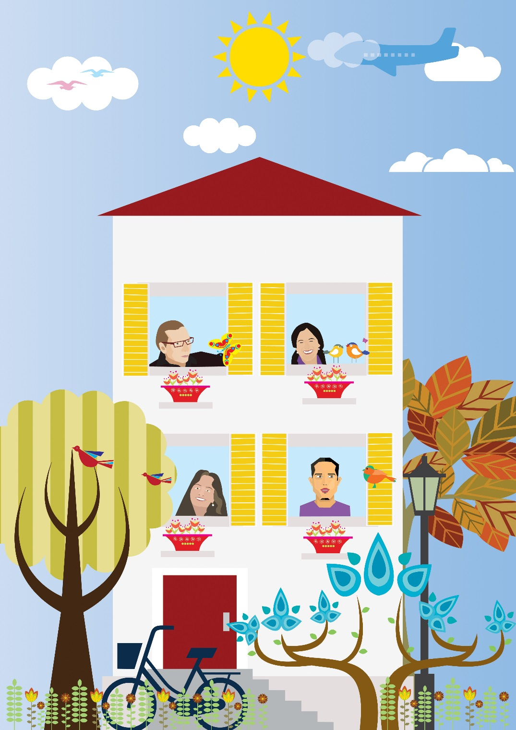

Зміст
Вступ 4
Шановні члени кооперативу та орендарі, 4
Як слід розуміти наш посібник? 4
Початкова допомога при переїзді в новий дім 5
Особисто представитися 5
Інформація про в'їзд або переїзд 5
В'їзд вашого нового або виїзд вашого сусіда 5
Безпека 6
Тримайте двері та протипожежні двері зачиненими 6
Предмети та взуття у коридорах і сходових клітках 6
Предмети на загальних територіях 6
Квіткові ящики на балконі 7
Куріння 7
Надзвичайні ситуації 7
Потреба у спокої та захист від шуму 8
Час тиші 8
Перше порушення тиші вашим сусідом 8
Повторні порушення тиші вашим сусідом 8
Діти не завжди тихі 9
Використання побутових приладів 9
Музикування 9
Святкування 9
Додаткові поради для захисту від шуму 9
Прибирання та чистота 10
Правила будинку та подвір'я/Зимове обслуговування 10
Відповідальність орендаря за правила будинку і подвір'я/зимове обслуговування 10
Відповідальність обслуговуючих служб за правила будинку і подвір'я/зимове обслуговування 10
Сортування сміття 11
Зберігання сміття на балконі 11
Будівельне сміття 11
Старий папір / Поштова скринька 11
Відходи з картону 11
Сміття перед дверима квартири або в загальних приміщеннях 11
Забруднення території 12
Вибивання килимів та постільної білизни 12
Прання 12
Парковочні місця, навіси для автомобілів та індивідуальні гаражі 13
Пожежна безпека 13
Заміна шин 13
Паркомісця 13
Ігри на території 14
Гра в м'яч 14
Зелена зона 14
Дитячий майданчик 14
Утримання домашніх тварин 15
Необхідність дозволу 15
Поводок для собак 15
Забруднення 15
Для нашого довкілля 16
Провітрювання сходової клітки 16
Провітрювання в квартирі 16
Світло 16
Радіатори 16
Насамкінець 17
Алфавітний покажчик 18
Вихідні дані 19

Вступ

Шановні члени кооперативу та орендарі,
абетка добросусідства звертається до вас, тих, хто живе в житловому середовищі кооперативу і водночас як члени несе відповідальність за збереження цього середовища.
Відправною точкою кооперативної діяльності є солідарна взаємодопомога. Вона проявляється, наприклад, у практичній допомозі сусідам та в уважному ставленні до сусідів.
В абетці добросусідства відображені основні принципи кооперативу. Правила внутрішнього розпорядку – це набір правил, які покликані полегшити спільне проживання в громаді. Однак для гармонійного співіснування потрібні не тільки правила, але ий, перш за все, взаємна повага, терпимість і підтримка. Саме це ми прагнемо зміцнити нашими рекомендаціями, адже, на нашу думку, гармонійна спільнота, яка дотримується цих якостей, сприяє власному добробуту.

Як слід розуміти наш посібник?
Ви знайдете в нашій абетці добросусідства рекомендації щодо різних тем, які стосуються хорошого сусідства та ваших відносин як користувача або орендаря.
Наявний алфавітний покажчик допоможе вам спростити пошук підтримки в певній ситуації. Деякі рекомендації будуть повторюватися, оскільки вони стосуються різних ключових слів.
Загалом ми зацікавлені в тому, щоб ви в будинковій спільноті піклувалися один про одного. У особистих стосунках між собою з кооперативної точки зору існує вісім золотих правил:
- Демонструйте готовність до діалогу.
- Розмовляйте один з одним, а не про когось.
- Проявляйте емпатію.
- Визнавайте та приймайте межі.
- Проявляйте терпимість і повагу, навіть між поколіннями.
- Переосмислюйте власні дії.
- Чекайте правильного моменту для розмови.
- Приймайте критику.
Бажаємо вам приємного читання…
З повагою, Ваш кооператив!

Початкова допомога при переїзді в новий дім
Наші рекомендації для вас

Особисто представитися
Ваш дім – це також дім інших. Хіба не приємно знати людей, з якими ви спільно ділите простір? Тому найкраще особисто познайомитися зі своїми сусідами в будинку.

Інформація про в'їзд або переїзд
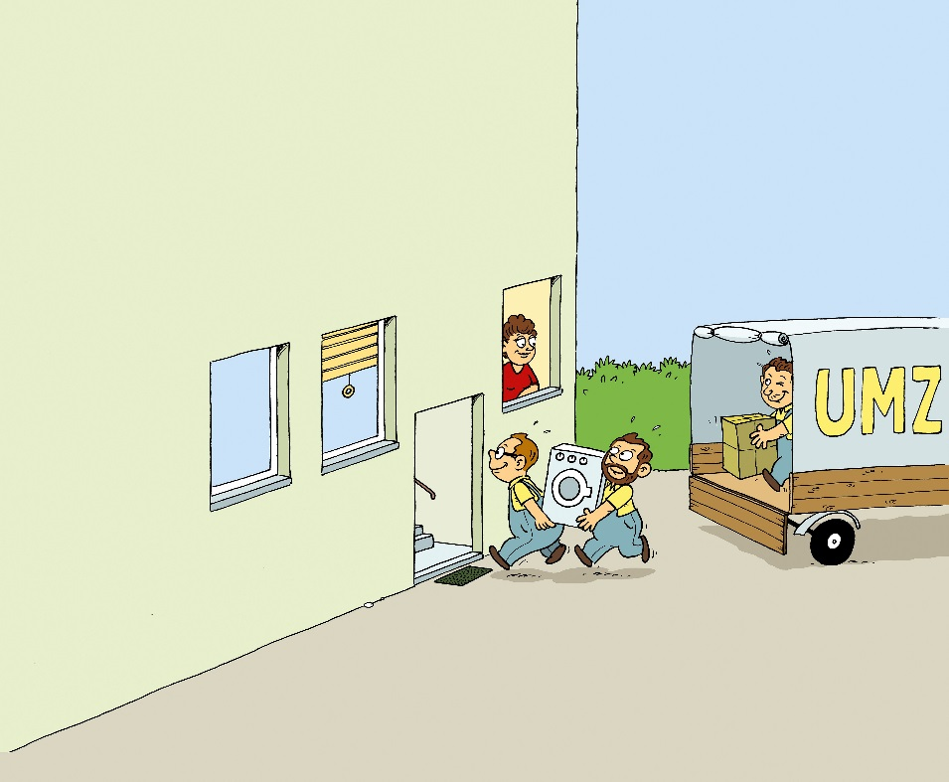
Ваші нові сусіди, без сумніву, розуміють, що перенесення речей у нову квартиру може бути шумним. Але дайте їм можливість підготуватися до вашого переїзду. За інформацію під час розмови або через особисте повідомлення (за необхідності, оголошення через кооператив) ваші нові сусіди будуть вам вдячні.

В'їзд вашого нового або виїзд вашого сусіда
Ви, мабуть, також знаєте це відчуття, коли так сильно чекаєш на своє нове житло, що хочеться, щоб кожна картина одразу висіла на правильному місці? У такій ситуації
може статися, що цвях забивають у стіну навіть після 20:00. Проявіть розуміння до цієї особливої ситуації вашого сусіда і будьте готові піти на компроміс.
Перш ніж стукіт змусить вас втратити терпіння, постукайте до свого сусіда і зробіть йому дружнє зауваження щодо неправильної поведінки.

Безпека
Наші рекомендації для вас

Тримайте двері та протипожежні двері зачиненими
Для вашої безпеки просимо вас тримати двері зачиненими, але не замикайте їх на замок. У разі небезпеки ці двері повинні бути доступними як шляхи евакуації.

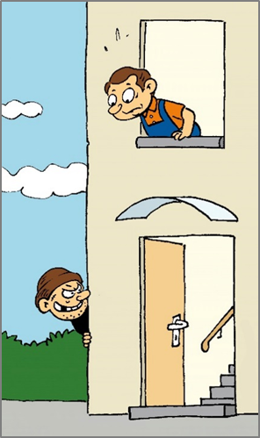

Предмети та взуття у коридорах і сходових клітках
Коридори та сходові клітки є частиною житлового середовища, в якому люди повинні почуватися комфортно. Однак це також зони, які повинні залишатися вільними для доступу, якщо людина в біді потребує термінової медичної допомоги або існує інша загроза. Тому коридори та сходові клітки не можна використовувати як місця для зберігання речей, які не вдалося розмістити в квартирі. Навіть добре продумана декорація в надзвичайній ситуації може стати проблемою. Подумайте про власну безпеку.
Будь ласка, зберігайте своє взуття у своїй квартирі. Взуття, залишене у сходовій клітці, може стати небезпечною перешкодою для спотикання. У випадку пожежі легкозаймисті предмети можуть сприяти небезпечному утворенню диму.

Предмети на загальних територіях
Загальні території на горищі або в підвалі не призначені для використання як додаткове місце для зберігання, так само як коридори та сходові клітки.

Квіткові ящики на балконі
Щоб ваші рослини росли та процвітали, вони, звісно, потребують достатньої кількості води. Під час догляду за квітами, будь ласка, зверніть увагу, щоб вода для поливу або залишки рослин не заважали вашим сусідам. Тут допоможе помірний полив або використання горщиків із водяним резервуаром (без дренажного отвору).

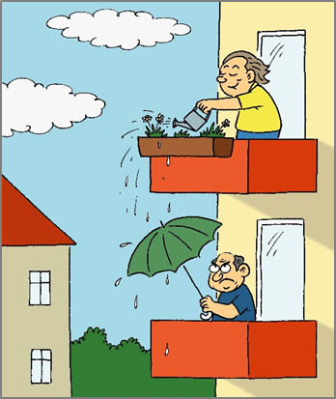

Куріння
Куріння в квартирі, на балконі або терасі не заборонено. Однак, у цьому випадку ми закликаємо до взаємної поваги. Адже: «Що для одного радість, для іншого — неприємність». Якщо виникають конфлікти, розмова між сусідами може допомогти знайти прийнятне для всіх рішення.

Надзвичайні ситуації
У разі поломки опалення, затоплення чи інших проблем поза робочим часом вам допоможуть наші номери для екстрених випадків. Їх розміщено у вхідній зоні вашого будинку або вказано в іншому зручному місці (наприклад, у папці орендаря).

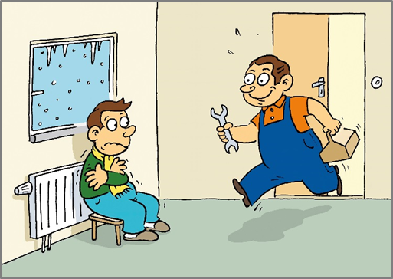

Потреба у спокої та захист від шуму
Наші рекомендації для вас

Час тиші
Тиша – це поняття, яке може сприйматися по-різному. Ви та ваші співмешканці маєте право жити в якомога тихішому середовищі.
З 22:00 до 6:00 повинно бути тихо. Також поза цим часом радіо, телевізор та інші пристрої слід встановлювати на рівень гучності, який не перевищує рівень звичайної розмови. Гучні заняття, наприклад, гра на музичних інструментах, стукіт, забивання цвяхів, свердління тощо не повинні проводитися пізно ввечері, максимум до 20:00. Зрозуміло також, що потрібно враховувати інтереси спільноти, наприклад, не вмикати пилосос, посудомийну або пральну машину, коли інші хочуть відпочивати. Багатьом людям потрібен і денний відпочинок: літнім, найменшим мешканцям, працівникам змін, раннім пташкам та хворим. Тому ці правила також діють з 13:00 до 15:00.



Перше порушення тиші вашим сусідом
Побутові звички можуть сильно відрізнятися. Пам'ятайте, що пряма розмова з вашим сусідом може допомогти уникнути подальших конфліктів. Шум зазвичай не створюється навмисно для провокації конфлікту, а виникає через неуважність або незнання того, як його сприймають сусіди. Лише знаючи потреби інших, можна проявити належну увагу.

Повторні порушення тиші вашим сусідом
У разі повторних порушень тиші просимо вас повідомити нам про це.
У випадку серйозних порушень нічного спокою та необхідності негайних дій ми змушені вказати на підтримку поліції та просимо повідомляти нас про такі інциденти.

Діти не завжди тихі
Діти потребують правил, але також і простору для свободи. Ми хочемо наголосити, що час тиші не слід розглядати як повну заборону на ігри, а дитячий шум не вважається джерелом шумового забрудненням. Однак під час періодів тиші слід враховувати потреби сусідів. Тому ми звертаємося до батьків з проханням враховувати потребу сусідів у спокої та загалом дотримуватися часу тиші. Батьки несуть відповідальність за своїх дітей.
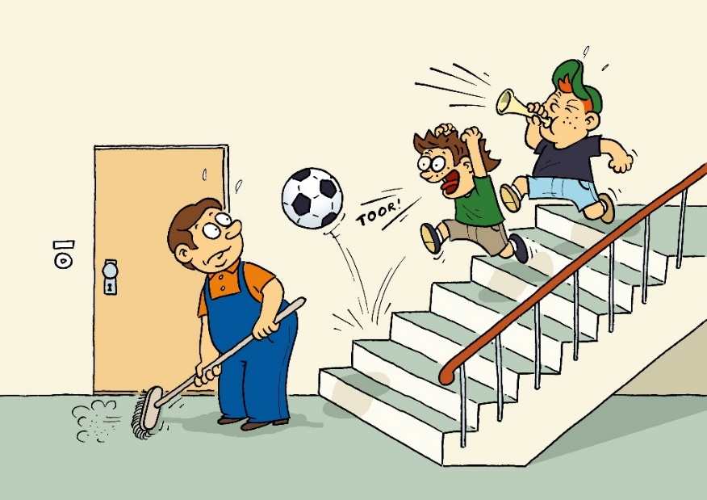

Використання побутових приладів
При використанні побутових приладів під час періодів тиші пам’ятайте, що ви живете у будинковій спільноті, і хороші стосунки у спільноті ґрунтуються, першза все, на взаємній повазі. Запитайте у ваших сусідів під час розмови на сходовій клітці, чи вони чують шум від ваших побутових приладів. Якщо шум від приладів значно заважає співмешканцям, слід припинити їх використання під час періодів тиші.

Музикування
Ми рекомендуємо обмежити музичні заняття однією годиною на день. Якщо вам потрібно займатися довше, узгодьте це із сусідами. Можливо, існують альтернативи для музичних занять за межами дому.

Святкування
Ваші сусіди будуть вам вдячні і навіть приймуть трохи гучніші звуки, якщо ви заздалегідь повідомите про заплановане святкування. Однак, будь ласка, не забувайте про часи тиші.

Додаткові поради для захисту від шуму
- Закривайте двері, притримуючи ручку, щоб не турбувати сусідів.
- Повстяні накладки на меблях допоможуть уникнути неприємних звуків під час їх пересуванні.

Прибирання та чистота
Наші рекомендації для вас

Правила будинку та подвір'я/Зимове обслуговування
Спочатку варто пояснити, що різні обов'язки стосуються дотримання правил будинку і подвір'я, а також зимового обслуговування. Чи ви є особисто відповідальними за виконання цих обов'язків, чи це завдання обслуговування обслуговуючих служб, ви можете дізнатися з ваших документів (наприклад, у папці орендаря) або звернувшись до кооперативу чи до домоуправителя.

Відповідальність орендаря за правила будинку і подвір'я/зимове обслуговування
Якщо ваш сусід іноді забуває про виконання правил будинку або подвір'я, він, безперечно, оцінить, якщо ви ввічливо нагадаєте йому про це, перш ніж повідомити нас. Якщо ваш сусід регулярно забуває про ці обов'язки, ми будемо вдячні за повідомлення.

Відповідальність обслуговуючих служб за правила будинку і подвір'я/зимове обслуговування
Належним чином не виконані або невиконані роботи повинні бути негайно повідомлені кооперативу, оскільки пізніші претензії не можуть бути виправлені.

Сортування сміття
Будь ласка, пам'ятайте, що правильне сортування сміття не лише захищає довкілля, але й економить ваші кошти.
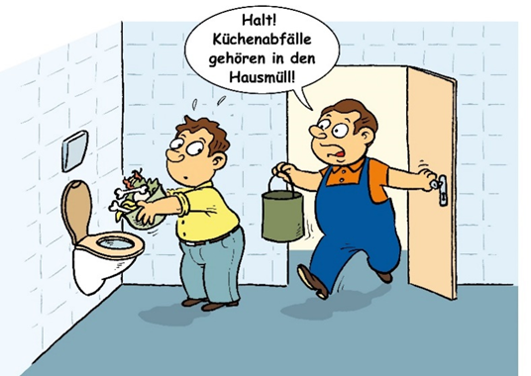

Зберігання сміття на балконі
Балкон – це місце для відпочинку. Сміття слід викидати в спеціально призначені сміттєві контейнери. Подумайте про неприємні запахи та непривабливий вигляд, який залишає сміття на балконі.

Будівельне сміття
Будівельне сміття не слід викидати у спільні сміттєві контейнер, оскільки це призводить до зайвих витрат і займає місце. Дізнайтеся у нас або в місцевій службі управління відходами про можливі варіанти утилізації. Ваш кооператив із задоволенням вам допоможе.

Старий папір / Поштова скринька
Поштова скринька не призначена для зберігання старого паперу. Непотрібні газети та рекламні листівки слід викидати у відповідний контейнер для паперу.

Відходи з картону
Подрібнюйте картон перед утилізацією в контейнер для паперу, щоб уникнути зайвого витрачання місця та запобігти засміченню сміттєвого майданчика.

Сміття перед дверима квартири або в загальних приміщеннях
Правила будинку забороняють залишати речі в сходових клітках. Це, звичайно, стосується і сміття. Крім зазначених причин безпеки та пожежної безпеки під розділом
«Предмети в коридорах», неприємні запахи та неестетичний вигляд також є причинами не зберігати сміття перед дверима квартири.
Крім того, загальні підвали не є місцем для зберігання великогабаритного сміття. Його слід утилізувати вчасно.

Забруднення території
Правила будинку передбачають, що будинок і територія повинні підтримуватися в чистоті, окрім планових прибирань. Це означає, що забруднення, такі як впалі упаковки, пролиті напої тощо, мають бути прибрані тим, хто їх спричинив
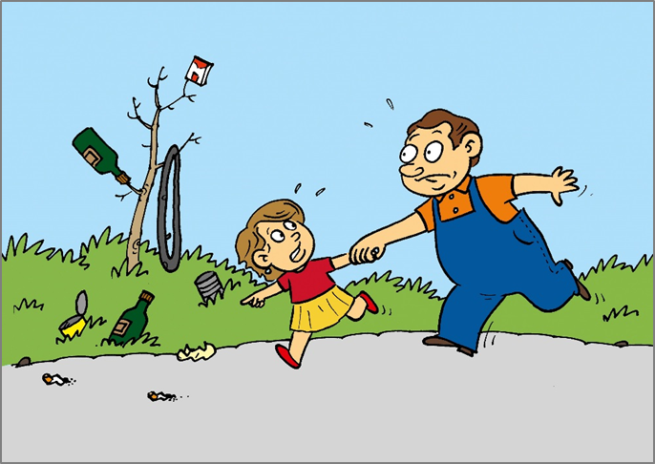

Вибивання килимів та постільної білизни
Перш ніж вибивати килими або постільну білизну через балкон чи з вікна, подумайте на мить, куди потрапить бруд. Ваші сусіди, без сумніву, будуть вам вдячні, якщо ви знайдете інший спосіб для їх очищення.

Прання
Сушіння білизни в житлових приміщеннях підвищує рівень вологості, що може призвести до утворення плісняви і є шкідливим для здоров’я. Будь ласка, користуйтеся для сушіння білизни спеціально передбаченими місцями, такими як сушильна кімната, білизняні мотузки біля будинку, горище або ваш балкон.

Парковочні місця, навіси для автомобілів та індивідуальні гаражі
Що ми вам рекомендуємо

Пожежна безпека
Чинні законодавчі, поліцейські та пожежні правила необхідно дотримуватися як у ваших власних інтересах, так і в інтересах інших орендарів. Зокрема, слід уникати використання відкритого вогню, світла та легкозаймистих матеріалів. Крім того, під'їзди та евакуаційні шляхи завжди мають залишатися вільними.
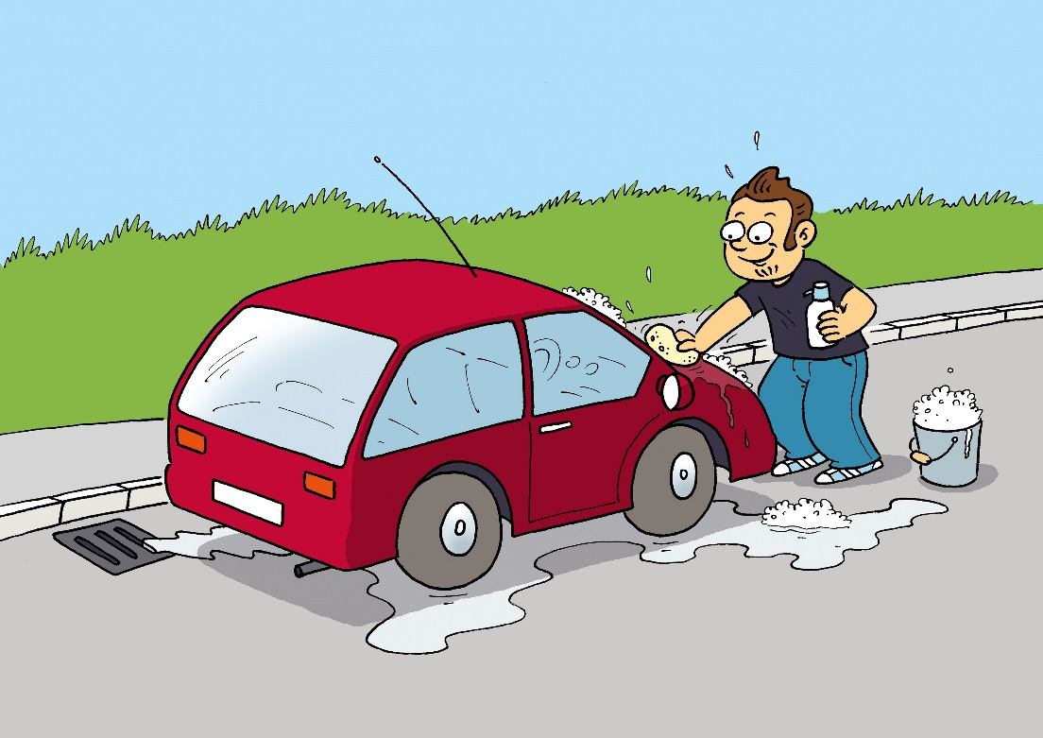

Заміна шин
Заміна шин на території або на орендованому паркомісці не викликає заперечень. Будь ласка, зверніть увагу, щоб ваші сусіди не мали труднощів з паркуванням під час цього процесу.

Паркомісця
Інформаційні знаки позначають орендовані паркомісця.
Пам’ятайте, що ці паркомісця не передбачені для загального користування Орендарі паркомісця зобов’язані підтримувати чистоту свого паркомісця згідно з умовами договору оренди

Ігри на території
Що ми вам рекомендуємо

Гра в м'яч
Гра в м'яч серед малюків на нашій дозволяється. Однак, за можливості, діти та підлітки повинні користувалися спеціально відведеними місцями для гри у футбол.
Будь ласка, зверніть увагу, щоб ваші діти не грали біля скляних дверей, стін будинку та контейнерних майданчиків. Це може спричинити значний шум, а також пошкодження майна. Також важливо уникати пошкодження кущів та квітників.
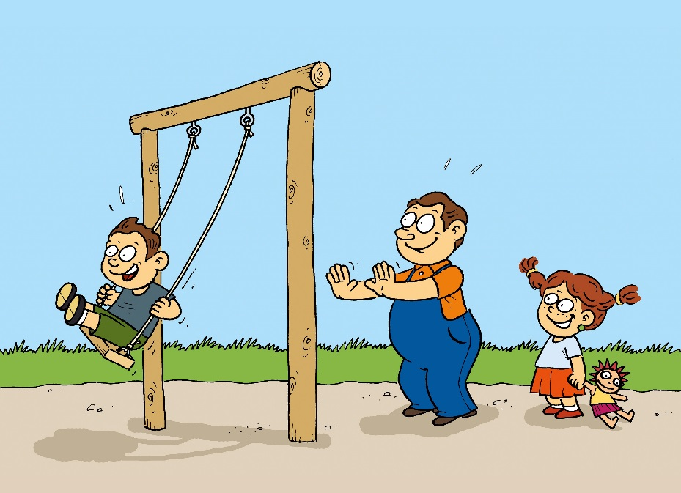

Зелена зона
Зелена зона не є місцем, де грати заборонено. Наприклад, можна розстеляти ковдри, встановлювати іграшки, а також використовувати кущі, дерева та чагарники для гри в хованки.
Загалом батьки несуть відповідальність за своїх дітей.

Дитячий майданчик
Будь ласка, звертайте увагу на стан дитячого майданчика. Для безпеки ваших дітей важливо, щоб вони залишали майданчик у тому ж стані, в якому його знайшли.
Слід уникати забруднення дитячого майданчика та зелених зон. Якщо це сталося, просимо вас прибрати забруднення або повідомити про нього.

Утримання домашніх тварин
Що ми вам рекомендуємо

Необхідність дозволу
Будь ласка, зверніть увагу на правила утримання тварин, які зазначені у вашому договорі оренди. Утримання більших тварин, таких як собаки, коти або екзотичні тварини, потребує дозволу. Перед придбанням таких тварин рекомендуємо звернутися до вашого кооперативу та отримати письмову згоду.

Поводок для собак
Власники собак несуть відповідальність за своїх чотирилапих улюбленців. Це означає, що слід з повагою ставитися до можливих страхів інших людей, які можуть боятися собак
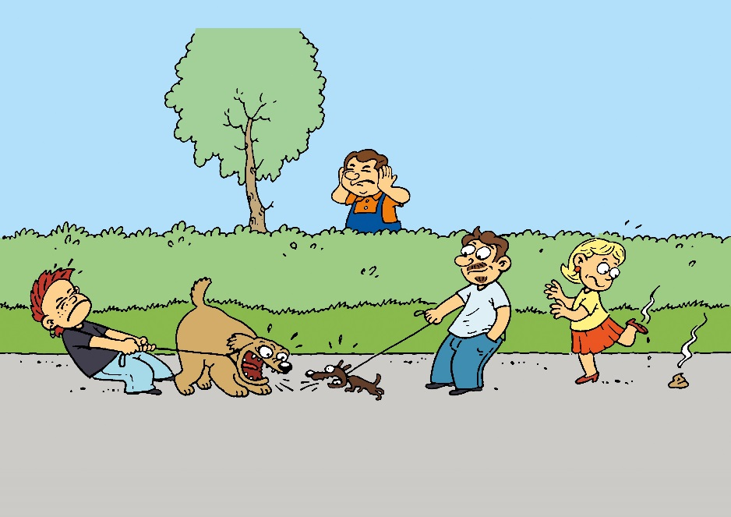

Собаки повинні бути на повідку на нашій території та в будівлях.

Забруднення
Слід уникати забруднення території та приміщень. Якщо це сталося, власник зобов’язаний прибрати за своїм улюбленцем

Для нашого довкілля
Що ми вам рекомендуємо

Провітрювання сходової клітки
Той, хто відкриває вікно, відповідальний і за його закриття.
Вікна на сходових клітках під час холодної пори року повинні залишатися здебільшого зачиненими, і лише 2–3 рази на день їх слід відкривати на кілька хвилин для інтенсивного провітрювання. Це достатньо і допоможе уникнути переохолодження будівлі.

Провітрювання в квартирі
Вікна слід відкривати на кілька хвилин для інтенсивного провітрювання.
Постійно прочинені вікна сприяють втраті тепла. Крім того, через прочинені вікна можуть утворюватися непривабливі плями плісняви на фасаді та підвищується ризик появи плісняви у квартирі.
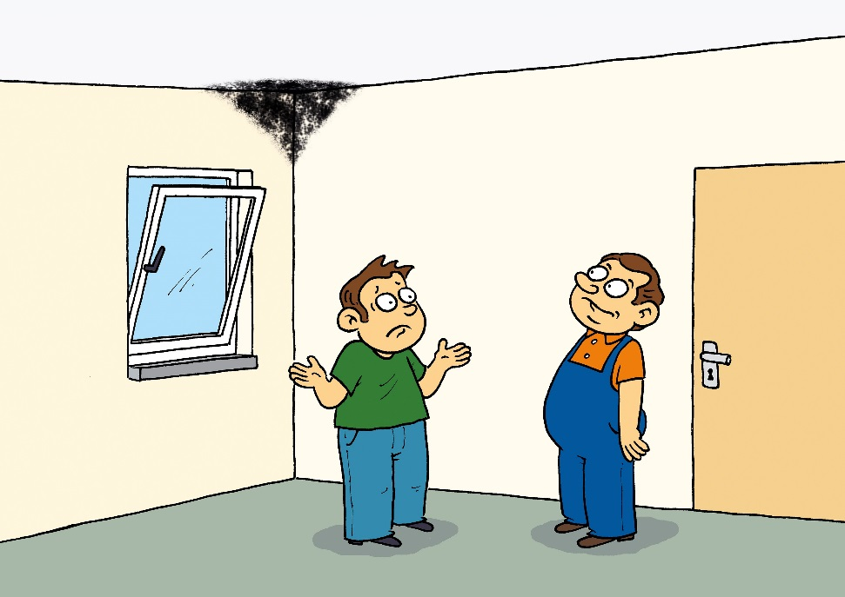

Світло
Втрата енергії часто відбувається через «холостий режим». Тому варто вимикати світло при виході з кімнат.

Радіатори
Для економії коштів та захисту довкілля краще підтримувати постійну низьку температуру на радіаторах, а не вимикати їх вранці та вмикати ввечері. Не кладіть предмети перед або на радіатори, оскільки це значно заважає теплообміну.

Насамкінець
… ми сподіваємося, що ви знайшли кілька корисних порад та ідей для гармонійного співіснування в нашій абетці добросусідства. На завершення хочемо дати вам кілька порад щодо вирішення можливих конфліктів:
- Конфлікти часто виникають через недомовлені слова.
- Перш ніж скаржитися нам, дайте своєму сусідові зрозуміти, що ви готові до діалогу.
- Будьте готові прийняти критику і не сприймайте її як особисту образу.
- Будьте також сміливими та висловлюйте конструктивну критику.
- Перегляньте свої дії.
- Не перебільшуйте проблему, будьте спокійні.
- Спочатку переночуйте з думками про події. Недарма кажуть: «Зазвичай на наступний день світ виглядає зовсім інакше».
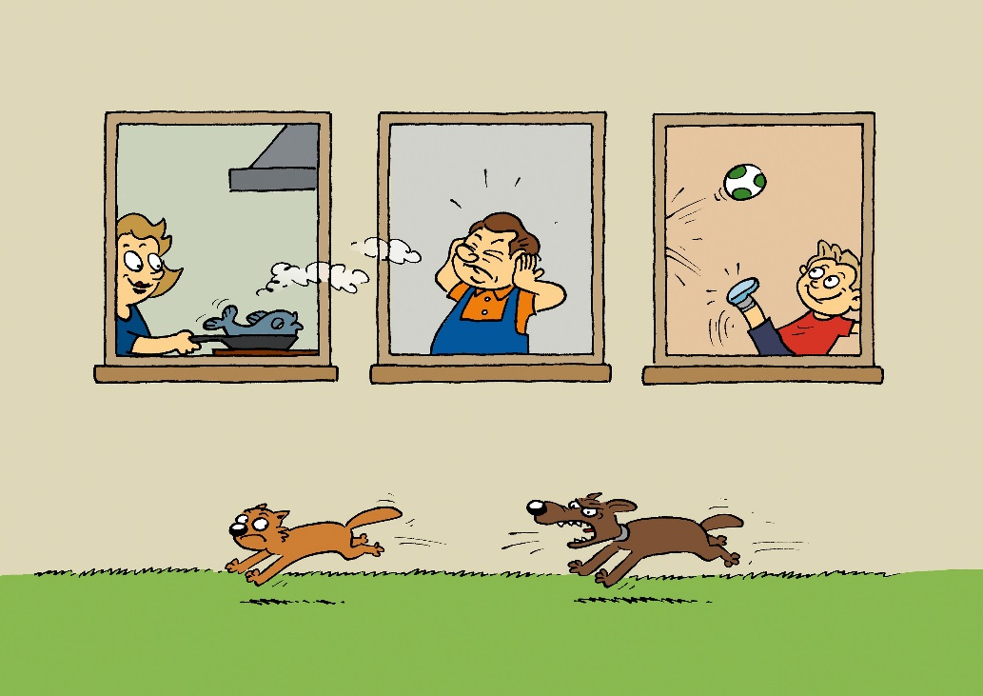

Як кооператив, ми завжди раді допомогти вам із вашими запитаннями та побажаннями. Не соромтеся звертатися до нас у будь-який час.
Отже, за гарне сусідство!

Алфавітний покажчик

Відходи 12 Критика 14, 18
Зберігання предметів 6, 7, 12, 17 Провітрювання 17
Старий папір 12 Сміття 12
Вибивання килимів Музика та музичні заняття 9, 10
та постільної білизни 13 Надзвичайні ситуації 6, 8
Гра в м'яч 15 Особисте представлення 5
Скарга 9, 18 Куріння 6, 7
Квіти на балконі 7 Заміна шин 14
Пожежна безпека 14 Ремонт 12
Протипожежні двері 6 Тиша 9
Поради для роздумів 10, 18 Порушення тиші 9
Окремі гаражі 14 Часи тиші 9, 10
В'їзд 5 Цвіль 13, 17
Святкування 10 Взуття 6
Правила будинку та подвір'я 11 Ігри 15
Побутові прилади 10 Парковочне місце 14
Вхідні двері 6 Конфлікт 18
Опалення 8 Тварини 16
Собака 16 Довкілля 12, 17
Діти 9, 15 Білизна 13
Критика 4, 18 Зимове обслуговування 11

Вихідні дані
Дизайн та верстка
...
Ілюстрації
Wagner Digitaldruck und Medien GmbH
Друк
...
Тексти та редакція
...
Брошура була створена за зразком посібника з правил поведінки "Інструкція для гарного сусідства" кооперативу FLÜWO Bauen Wohnen eG, Штутгарт.

